|  |
| --- |
| Môn học phát triển ứng dụng hệ thống thông tin hiện đại – Bộ môn hệ thống thông tin – khoa công nghệ thông tin – trường đại học khoa học tự nhiên |
| Thiết kế chi tiết chức năng hệ thống |
| Quản Lý Khách Sạn |
|  |
| **Biên soạn: Tú Phạm** |
| **9/9/2017** |

1. Tham chiếu

|  |  |  |
| --- | --- | --- |
| Mã số | Tên tài liệu | Phiên bản |
| KS-1 | Khảo sát hệ thống | 1.0 |
| SRS-01 | [SRS] [Tên nhóm] Quản lý khách sạn | 1.0 |
| FR-01 | Phân tích chức năng | 1.0 |
| FD-01 | Thiết kế chức năng | 1.0 |

1. Thông tin tài liệu

|  |
| --- |
|  |

|  |  |  |  |  |  |
| --- | --- | --- | --- | --- | --- |
| Mã số | Tên tài liệu | Nội dung cập nhật | Phiên bản | Tác giả | Mô tả |
| DD-01 | Thiết kế chi tiết | Khởi tạo | 1.0 | Tú Phạm | Thiết kế chi tiết các chức năng hệ thống quản lý khách sạn. |

1. Kiến trúc hệ thống
   1. **Kiến trúc chung**
      1. Sơ đồ khối chung

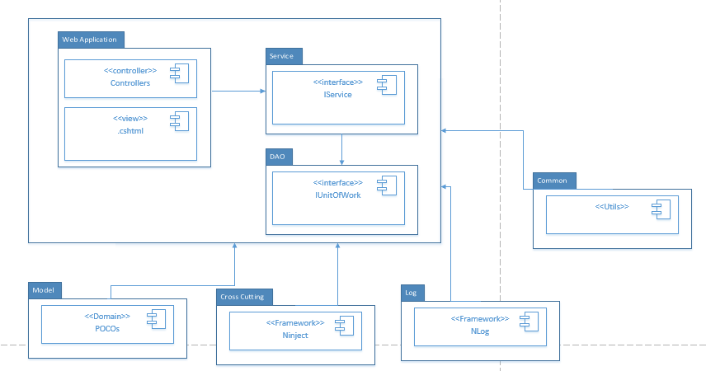

Hình 1 Sơ đồ khối chung

* + 1. Sơ đồ lớp khối DAO

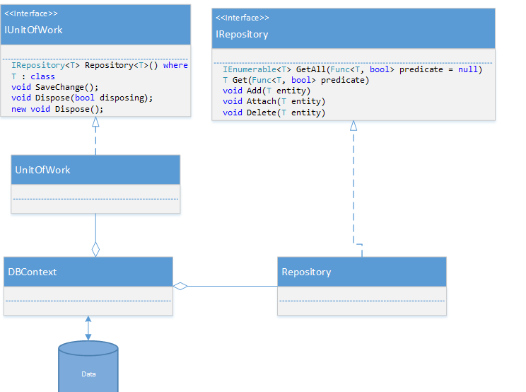

Hình 2 Sơ đồ khối DAO

* 1. **Quản lý Tour**
     1. Sơ đồ lớp hệ thống

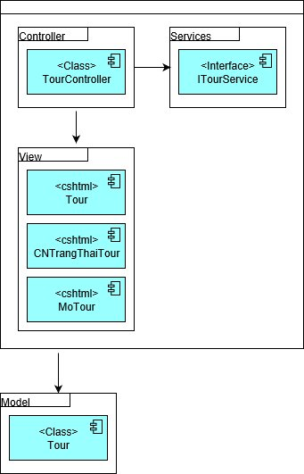

* + 1. Sơ đồ lớp chi tiết

Mã số: **DCLS_Tour**

Tham chiếu: [FR-01] UCCN-17, UCCN-26

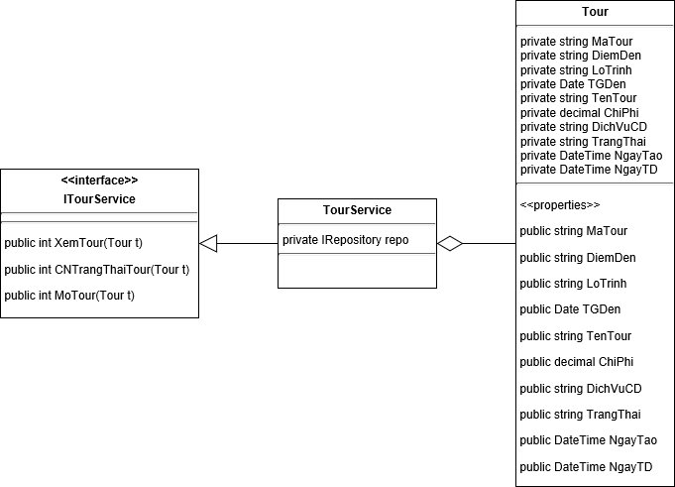

* 1. Quản lý CPTK
     1. Sơ đồ hệ thống

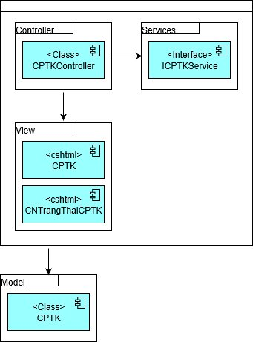

* + 1. Sơ đồ lớp chi tiết – Quản lý CPTK

Mã số: **DCLS_CPTK**

Tham chiếu: [FR-01] UCCN-1, UCCN-5

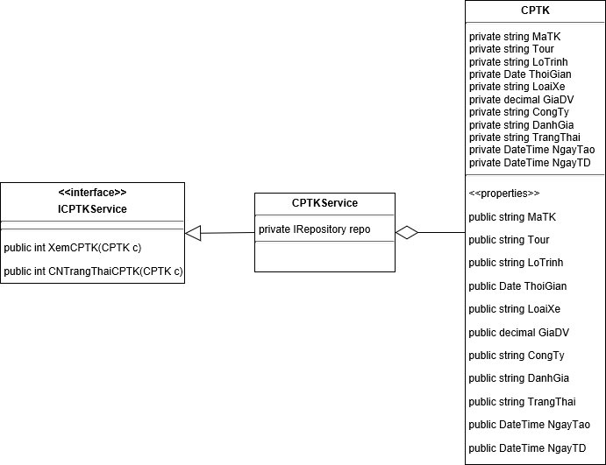

1. Thành phần giao diện - View
   1. Quản lý tour

**Tham chiếu**: [FD-01] MoTa_Tour_01

* + 1. Màn hình xem tour

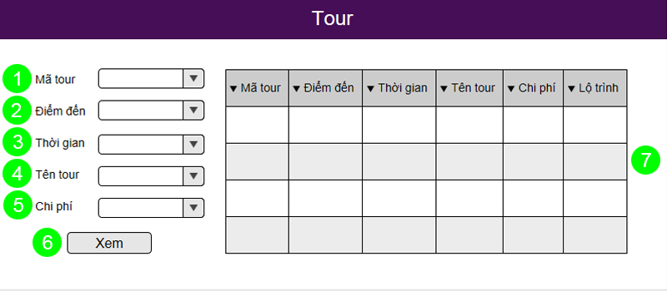

Diễn giải

|  |  |  |
| --- | --- | --- |
| STT | Nhóm control | Mô tả |
| 1 | 1 | Danh sách mã tour |
| 2 | 2 | Danh sách điểm đến |
| 3 | 3 | Danh sách thời gian |
| 4 | 4 | Danh sách tên tour |
| 5 | 5 | Danh sách chi phí |
| 6 | 6 | Xem danh sách tour |
| 7 | 7 | Hiển thị danh sách tour |

* + 1. Màn hình cập nhật trạng thái tour

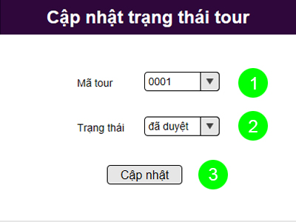

Diễn giải

|  |  |  |
| --- | --- | --- |
| STT | Nhóm control | Mô tả |
| 1 | 1 | Danh sách mã tour |
| 2 | 2 | Danh sách trạng thái tour: đã duyệt, đang đợi duyệt, đã đóng |
| 3 | 3 | Cập nhật trạng thái mới cho tour. |

* + 1. Màn hình mở tour

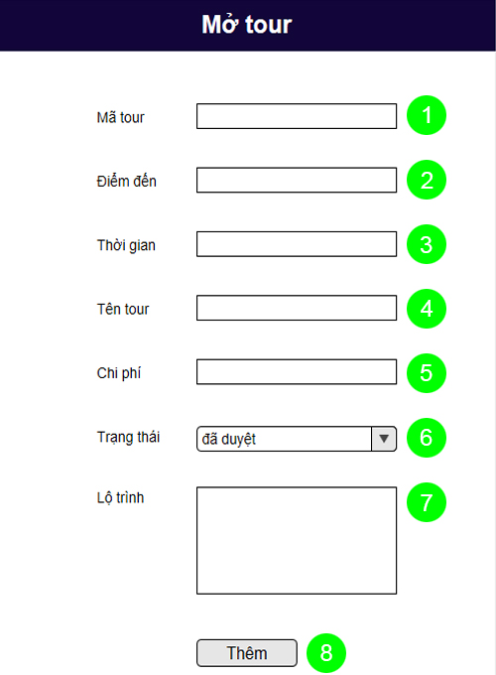

Diễn giải

|  |  |  |
| --- | --- | --- |
| STT | Nhóm control | Mô tả |
| 1 | 1 | Nơi nhập mã tour |
| 2 | 2 | Nơi nhập điểm đến |
| 3 | 3 | Nơi nhập thời gian dự tính |
| 4 | 4 | Nơi nhập tên tour |
| 5 | 5 | Nơi nhập chi phí |
| 6 | 6 | Nơi chọn trạng thái cho tour: đã duyệt, đang đợi duyệt, đã đóng |
| 7 | 7 | Nơi nhập lộ trình của tour |
| 8 | 8 | Thêm một tour mới |

* 1. Quản lý Chi Tiết Tham Khảo

**Tham chiếu**: [FD-01] TblChiPhiThamKhao_01

* + 1. Màn hình xem chi phí tham khảo

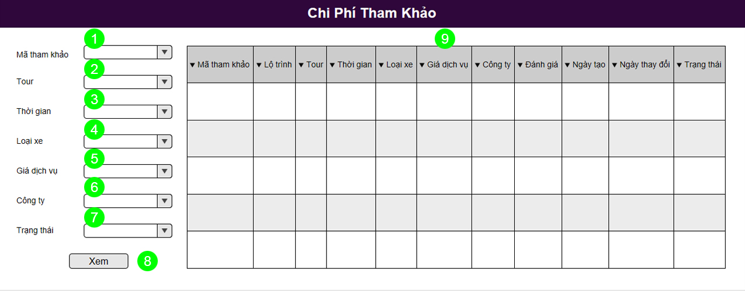

Diễn giải

|  |  |  |
| --- | --- | --- |
| STT | Nhóm control | Mô tả |
| 1 | 1 | Danh sách mã tham khảo |
| 2 | 2 | Danh sách tour |
| 3 | 3 | Danh sách thời gian |
| 4 | 4 | Danh sách loại xe |
| 5 | 5 | Danh sách giá dịch vụ |
| 6 | 6 | Danh sách công ty |
| 7 | 7 | Danh sách trạng thái: còn hiệu lực, hết hiệu lực |
| 8 | 8 | Xem danh sách chi phí tham khảo |
| 9 | 9 | Hiển thị danh sách chi phí tham khảo |

* + 1. Màn hình cập nhật trạng thái hiệu lực Chi Phí Tham Khảo

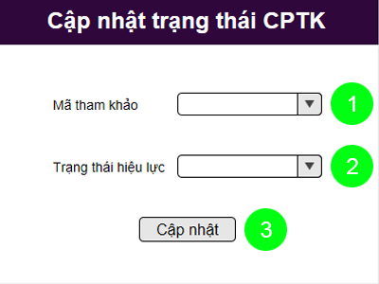

Diễn giải

|  |  |  |
| --- | --- | --- |
| STT | Nhóm control | Mô tả |
| 1 | 1 | Danh sách mã chi phí tham khảo |
| 2 | 2 | Danh sách trạng thái chi phí tham khảo: còn hiệu lực, hết hiệu lực |
| 3 | 3 | Cập nhật trạng thái mới cho chi phí tham khảo |

1. Luồng xử lý chức năng

|  |  |
| --- | --- |
| Mã số | **SQP01** |
| Tham chiếu | **UCCN - 17** |
| Tên phương thức | XemTour |
| Mô tả | Chức năng xem thông tin tour |
| Tham số | MaTour | DiaDiem | ThoiGian | TenTour | ChiPhi |
| Giá trị trả về | int |
| Thuật toán |  |

|  |  |
| --- | --- |
| Mã số | **SQP02** |
| Tham chiếu | **Bổ sung** |
| Tên phương thức | CNTrangThaiTour |
| Mô tả | Chức năng cập nhật thông tin trạng thái mới cho tour |
| Tham số | MaTour, TrangThai |
| Giá trị trả về | int |
| Thuật toán |  |

|  |  |
| --- | --- |
| Mã số | **SQP03** |
| Tham chiếu | UCCN-26 |
| Tên phương thức | MoTour |
| Mô tả | Chức năng thêm thông tin tour mới |
| Tham số | MaTour, DiaDiem, ThoiGian, TenTour, ChiPhi, TrangThai, LichTrinh |
| Giá trị trả về | int |
| Thuật toán |  |

|  |  |
| --- | --- |
| Mã số | **SQP04** |
| Tham chiếu | **UCCN – 1** |
| Tên phương thức | XemCPTK |
| Mô tả | Chức năng xem thông tin chi phí tham khảo |
| Tham số | MaTK | Tour | ThoiGian | LoaiXe | GiaDV | CongTy | TrangThai |
| Giá trị trả về | int |
| Thuật toán |  |

|  |  |
| --- | --- |
| Mã số | **SQP05** |
| Tham chiếu | UCCN - 3 |
| Tên phương thức | CNTrangThaiCPTK |
| Mô tả | Chức năng cập nhật thông tin trạng thái mới cho chi phí tham khảo |
| Tham số | MaTK, TrangThai |
| Giá trị trả về | int |
| Thuật toán |  |

1. Thành phần Service
   1. Lớp ITourService
      1. Phương thức XemTour

|  |  |
| --- | --- |
| Mã số | **ACDP - 01** |
| Tham chiếu | **UCCN - 17** |
| Tên phương thức | XemTour |
| Tham số | MaTour | DiaDiem | ThoiGian | TenTour | ChiPhi |
| Giá trị trả về | int |
| Luồn xử lý |  |

* + 1. Phương thức CNTrangThaiTour

|  |  |
| --- | --- |
| Mã số | **ACDP - 02** |
| Tham chiếu | Bổ sung |
| Tên phương thức | CNTrangThaiTour |
| Tham số | MaTour, TrangThai |
| Giá trị trả về | int |
| Luồn xử lý |  |

* + 1. Phương thức MoTour

|  |  |
| --- | --- |
| Mã số | **ACDP - 03** |
| Tham chiếu | UCCN-26 |
| Tên phương thức | MoTour |
| Tham số | MaTour, DiaDiem, ThoiGian, TenTour, ChiPhi, TrangThai, LichTrinh |
| Giá trị trả về | int |
| Luồn xử lý |  |

* 1. Lớp ICPTKService
     1. Phương thức XemCPTK

|  |  |
| --- | --- |
| Mã số | **ACDP - 04** |
| Tham chiếu | **UCCN – 1** |
| Tên phương thức | XemCPTK |
| Tham số | MaTK | Tour | ThoiGian | LoaiXe | GiaDV | CongTy | TrangThai |
| Giá trị trả về | int |
| Luồn xử lý |  |

* + 1. Phương thức CNTrangThaiCPTK

|  |  |
| --- | --- |
| Mã số | **ACDP - 05** |
| Tham chiếu | UCCN - 3 |
| Tên phương thức | CNTrangThaiCPTK |
| Tham số | MaTK, TrangThai |
| Giá trị trả về | int |
| Luồn xử lý |  |

1. Thành phần Model
   1. Class Tour

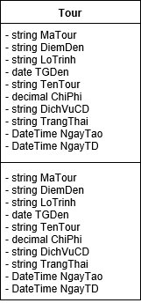

* 1. Class CPTK

